05.05.2025

5-А-Б кл.

Історія

вч. Рзаєва Н.О.

**Тема: Художня культура людства.**

**Мета:** з’ясувати, що таке художня культура, мистецтво; як людина вивчає історію за пам’ятками культури; дати уявлення про діячів української культури, які залишили свій слід в історії; пояснити, що українська культура нерозривно пов’язана зі світовою культурою та є її невід’ємною частиною; вчити знаходити потрібну інформацію в підручнику та мережі Інтернет; продовжувати формувати основні предметні компетентності.

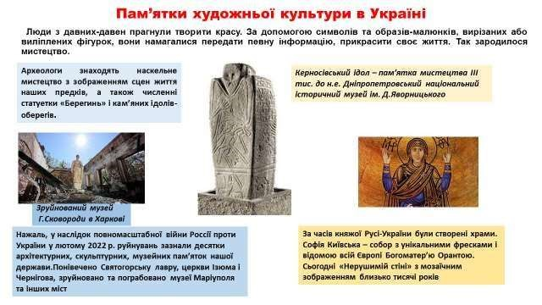

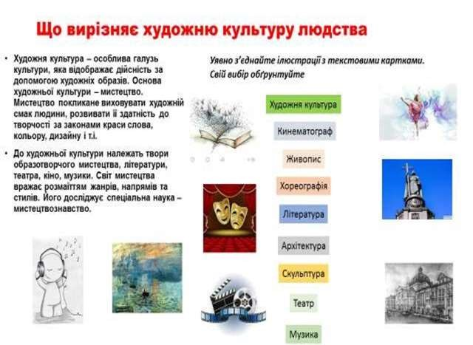

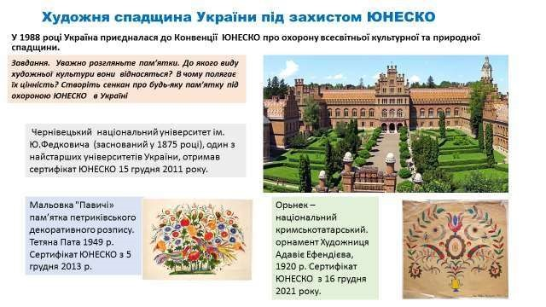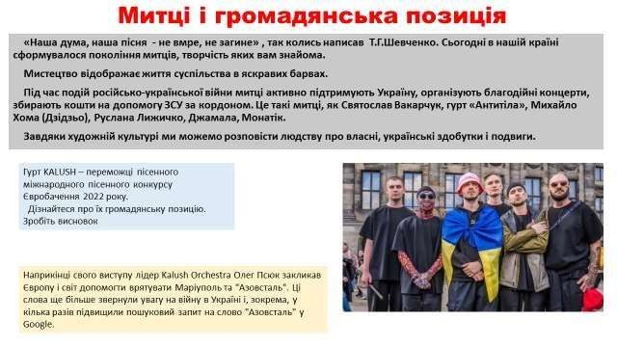

**Домашнє завдання:**

* Прочитати § 34.
* Підготувати повідомлення про одну з пам'яток художньої культури українського народу (10 речень).
* Повторіть вивчений матеріал §22-34.

Завдання надсилайте на освітню платформу Human або на ел. адресу

nataliarzaeva5@gmail.com

Бажаю успіхів у навчанні!